За рішенням «Юнеско» 21 лютого всі народи Землі
відзначають Міжнародний день рідної мови.

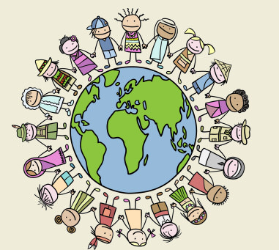
Це один з тих днів, коли кожен має змогу відчути
себе частиною свого великого народу.
Мова – це найбільший скарб народу.
Це саме той інструмент, який єднає людей
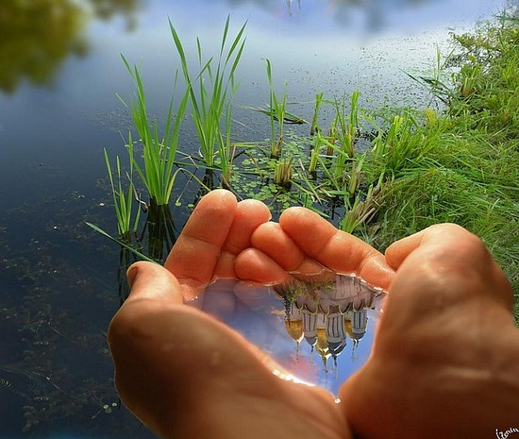
однієї нації, робить їх єдиним цілим.
Все про мову.
Мова – то цілюще народне джерело,
І хто не припаде до нього вустами,
Той сам всихає від спраги.
(В. Сухомлинський)
Мова - це серце нації, а нація це особистість, вона має обличчя, свій характер, темперамент, свою культуру, мораль, честь і гідність, свої святощі, своє минуле, теперішнє і майбутнє.
Мова – це невичерпана духовна скарбниця, в яку народ безперервно вносить свій досвід, розум і почуття.
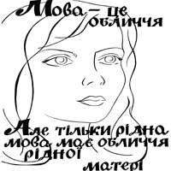
Мова – це канва, на якій людина вишиває узори свого життя. Із сивої глибини віків бере початок наша мова.
Українська мова – мова української нації:
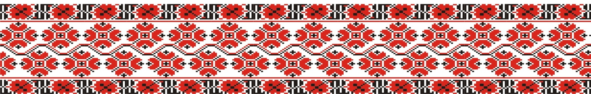
В ній тисячолітня історія нашого народу – історія тяжка, кривава, із злетами і падіннями, осяяна духом свободи та незалежності Української держави, бо ж український народ віками був змушений із зброєю в руках оборонятися і відстоювати своє право на вільне життя.
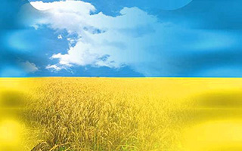

«Без мови нашої юначе,
Й народу нашого нема»
(В. Сосюра)

Мово рідна, слово рідне,
Хто вас забуває,
Той у грудях не серденько,
Тільки камінь має.
***
Як ту мову нам забути
Якою учила
Нас всіх ненька говорити,
Ненька наша мила.
***
На білому світі
На чорній землі
Є мова у квітів
Є мова в зорі.
***
Я слова по літерці складаю
Мов коралі на разок,
Скоро цілу книжку прочитаю
Цілу книжку віршів та казок.
Буду їх по рідному читати
Як співають пісню солов’ї…
Рідна мова – як її не знати,
Як же не любити нам її.
***
Є мова у бджілки
В метелика й клена,
В бузкової гілки,
В любистка зеленого.
***
Над старими яворами
Білик буслів білі діти
Зранку – раночку дзьобати
Вчаться рідно клекотіти
І рідненько тьохка в лузі
Соловей до солов’яти
А мене навча матуся
Рідним словом розмов мати.
***
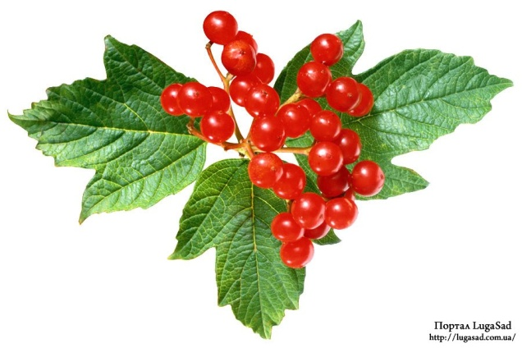
Є мова в калині,
В дрімучого лісу,
У річки й стежини,
В осіннього листу,
Та тільки тому, хто цурається рідної мови
Не промовлять вони ані слова.

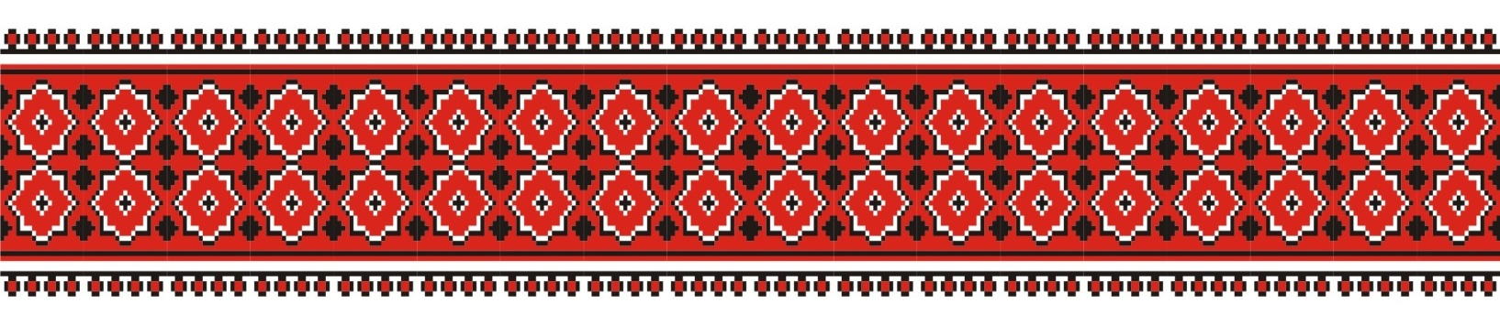

Хто як говорить.

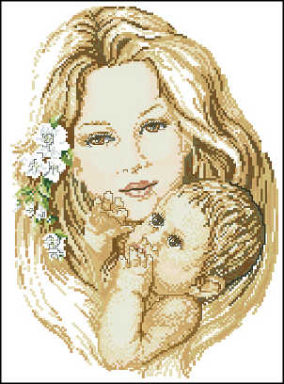
Все, що живе на світі,
Уміє розмовляти:
Уміють говорити
Зайці і зайченята.
По своєму говорять
І риби серед моря
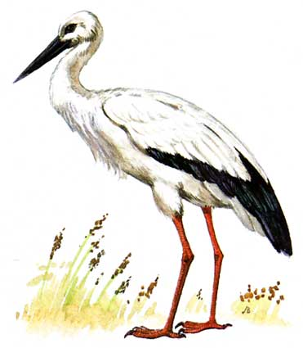
І у садочку пташка,
І у траві комашка…
Говорять наші квіти
З блискучими зірками…
А як говорять діти? –
Так, як навчає мама!

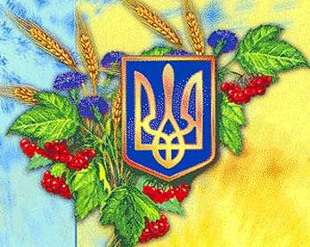
Запам’ятай!
Той, хто цурається рідної мови,

є чужинцем на своїй землі.

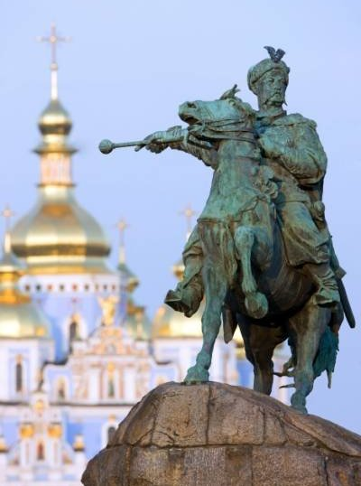
«Найбільше і найдорожче добро в
Кожного народу – це його мова,
ота жива схованка людського духу,
його багата скарбниця, в яку народ
складає і своє давнє життя,
і свої сподіванки, розум, досвід, почування»
(П.Мирний)
Коли ти плекаєш слово,
Мов струна воно бринить
Калиново, барвінково
Рідна мова пломенить.
Коли мовиш, як належить –
Слово чисте, як роса…
І від тебе теж залежить
Мови рідної краса.
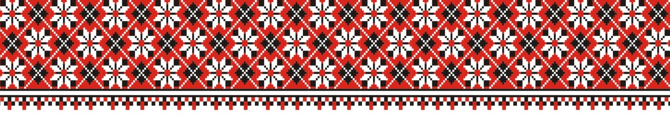
(Д. Білоус)

